И.Б. Колобкова, Г.Ф. Трушина, М.М. Фокин
К вопросу о верификации причины смерти в случаях
ингаляции газовой смеси для заправки зажигалок

ГУЗ ТО «БСМЭ», г.Тула

В феврале 2010 года в Тульском межрайонном отделении Тульского областного Бюро судебно-медицинской экспертизы исследовался труп молодого человека 1995 года рождения. Смерть в столь раннем возрасте сама по себе является неожиданной и неординарной; причина ее наступления зачастую не очевидна. Однако планомерный экспертный поиск, основанный на изучении обстоятельств наступления смерти, позволил в данном наблюдении не только подтвердить предполагаемую причину смерти, но и получить ценную прикладную информацию.
В вечернее время буднего дня на лестничном марше в подъезде многоэтажного жилого дома был обнаружен труп молодого человека. Рядом с трупом были обнаружены два жестяных баллона с газом для заправки зажигалок, желтого цвета, маркированных «CLIPPER gas azul universal. Butane». Со слов подростов-очевидцев, смерть наступила внезапно во время вдыхания газа из баллона. Известно две основные методики ингаляции газовой смеси для заправки зажигалок. Первая и наиболее эффективная состоит в одевании на голову мешка или пакета, не пропускающего газ (например, полиэтиленового), с последующим введением в пакет газа и вдыханием его в смеси с воздухом. Вторая методика заключается во вдыхании непосредственно газа из баллона путем надавливания резцами на выпускной клапан баллона. Со слов очевидцев, в описываемом случае использовался второй способ. Указанные обстоятельства наступления смерти позволили заподозрить вероятную причину смерти – асфиксию от вдыхания газа для заправки зажигалок. «Асфиксическую» смерть косвенно подтверждали и данные осмотра трупа – «расслабленная» поза на месте обнаружения, мидриаз, непроизвольное мочеиспускание, приоткрытый «на вдох» рот.
Поскольку подобные случаи в нашей практике не являются рядовыми, в ходе подготовки к исследованию трупа было решено провести литературный анализ по данной теме.
В Рунете в свободном доступе на профильных ресурсах (сайты forens.ru и sudmed.ru, электронный журнал journal.forens-lit.ru) и новостных порталах (например, newsru.co.il) имеется информация как о способах вдыхания газовой смеси для заправки зажигалок и получаемых при этом эффектах, так и фрагментарное описание морфологической картины, обнаруживаемой при исследованиях трупов лиц, умерших при вдыхании указанной смеси. В №3 журнала «Судебно-медицинская экспертиза» за 2009 год опубликована статья «Случай интоксикации бутаном, приведший к летальному исходу» (Киричёк А.В., Рассинская Л.А., Широкова Л.В., Симонов Л.А.), в которой приведены сведения о выявлении бутана в биологических объектах. Однако при анализе литературы нам не удалось найти ни одного полноценного описания верификации причины смерти в подобных случаях.
Непосредственно по ингалянту были обнаружены следующие данные. Газ бутан, будучи органическим соединением предельных углеводородов, является высоко инертным. При ингаляции он диффундирует через альвеолярно-капиллярный барьер и растворяется в жидкой среде крови. Из крови бутан по градиенту концентрации проникает сквозь гематотканевые (в том числе через гематоэнцефалический) барьеры. При этом развивается системная неизбирательная тканевая гипоксия, ведущим клиническим проявлением которой является острая транзиторная гипоксическая энцефалопатия. Среди ее симптомов – нарушение (угнетение) сознания, сопровождающееся разнородными галлюцинациями и изменением эмоционального фона от острого переживание до полного безразличия. Видимо, именно эти эффекты, описываемых самими токсикоманами, и привлекают к ингаляции легко доступного газа для заправки зажигалок.
Однако помимо субъективно привлекательных эффектов имеются объективно крайне неблагоприятные. Так, развивается мышечная гипотония и атония («ватность» во всем теле, вялость, неспособность к активным движениям), в том числе в дыхательной мускулатуре (поверхностное редкое дыхание). Непосредственно перед наступлением смерти тонус мышц и рефлексы исчезают. Указанный эффект проявляется не только при высоких концентрациях, но уже при пороговых. При постоянном введении (в том числе путем ингаляций) предельные углеводороды не вызывают тяжелых органических изменений. Предельные углеводороды быстро накапливаются в организме при дыхании и столь же быстро выводятся через легкие. По данным Лазарева Н.В., при однократном вдыхании смертельных концентраций бутана через 2 часа содержание его в головном мозге мышей 75 мг%, в печени – 49 мг%, в почках – 44 мг%, в околопочечном жире – 208 мг%.
На секции трупа были получены следующие данные. Кожные покровы бледно-серые, трупные пятна разлитые, насыщенные красно-фиолетовые, мидриаз до 0,7 см, каких-либо повреждений (в том числе следов инъекций в типичных местах) не обнаружено. Мышцы на разрезах темно-красные с коричневым оттенком, умеренно выраженный отек головного мозга (масса 1350 гр.). Легкие «тестоватые», с распространенными участками подплеврального вздутия (поверхности в виде «булыжной мостовой») преимущественно верхних долей, под легочной плеврой и эпикардом единичные пятнистые кровоизлияния. Ткань легких под плеврой пятнистая, на разрезах – темно-красная, полнокровная, нижние доли умеренно отечные. В полостях сердца жидкая темно-красная кровь и единичные темно-красные подвижные эластичные свертки. Сердце конфигурировано, миокард розово-светло-коричневый эластичный, пятнистый за счет неравномерного кровенаполнения с выраженным очаговым субэпикардиальным полнокровием. Трахея и бронхи с серо-розовой слизистой, покрытой умеренным количеством жидкой слизи. Ткань почек на разрезах резко неравномерного кровенаполнения с выраженным полнокровием (темно-красная) субкапсулярных отделов и глубоко лежащего мозгового вещества и подчеркнутой темно-красно-коричневой переходной зоной, вокруг которой за счет отчетливого малокровия (светло-серая с розовым оттенком) сформированы зоны «просветления». Селезенка увеличена до 14х7х4 см, массой 120 гр., на разрезах с серо-красной преимущественно малокровной плотноватой зернистой пульпой, соскоба практически не дает. По ходу малой кривизны желудка в слизистой на участке размерами 3х4 см располагается группа из примерно двух десятков пятнистых сливающихся буро-красных кровоизлияний с расплывчатыми контурами, не снимающихся спинкой ножа (в полости желудка – до 1 литра не переваренных пищевых масс). Поджелудочная железа с неравномерным кровенаполнением. Печень красно-коричневая, эластичная, неравномерного кровенаполнения (массой 2100 гр.); желчный пузырь с умеренно водянистой утолщенной (отечной) стенкой, в полости около 5 мл жидкой желчи. В мочевом пузыре 2 мл мочи. Для судебно-гистологического исследования были взяты кусочки головного мозга, сердца, печени, почки, легкого, поджелудочной железы, селезенки, стенки желудка. Для судебно-химического исследования были взяты кровь, моча, часть желудка с содержимым, части легкого, почки, печени с желчным пузырем. Пробы для химического исследования забирались: печени – непосредственно после вскрытия брюшной полости, легких (верхних долей) – сразу после вскрытия грудной полости, почки – после этого, но до эвисцерации, непосредственно из забрюшинной клетчатки. Пробы были помещены в непрозрачные пластиковые герметичные контейнеры и утрамбованы для вытеснения воздуха (объем контейнеров был использован полностью), крышки притерты.
Гистологическое исследование кусочков внутренних органов проводилось микроскопированием с помощью светооптического микроскопа «Leica DME» (увеличение 10х10, 10х20 и 10х40) после проведения материала по спирт-ацетоновой батарее с последующей заливкой объектов в парафин, изготовлением срезов на санном микротоме СМ-2 и окрашиванием гематоксилин-эозином. Получены следующие данные: острое диффузное полнокровие капиллярно-венозного русла исследуемых органов с выраженными гемореологическими и гемодинамическими нарушениями; распространенные эритростазы и сладж эритроцитов в сосудах микрогемоциркуляции, множественные мелкоочаговые кровоизлияния в просветах альвеол, периваскулярное вещество мозга и поверхностные отделы слизистой оболочки желудка; относительное малокровие сосудов печени, селезенки и поджелудочной железы; декомпенсированная паренхиматозная белковая дистрофия печени, почек и миокарда; острые контрактурные повреждения кардиомиоцитов и отек стромы миокарда; очаговая эмфизема и альвеолярный отек легких; периваскулярный и интрацеллюлярный отек головного мозга; хронический персистирующий гепатит с минимальными морфологическими проявлениями (инфильтрацией портальных трактов небольшим количеством лимфоцитов и гистиоцитов); липоматоз стромы поджелудочной железы.
При биохимическом исследовании крови был обнаружен метгемоглобин в концентрации 20%. Исследования внутренних органов (печени, почки, желудка, легкого) на наличие этанола, высших спиртов, органических растворителей, ацетона, фенола, наркотических и лекарственных средств дали отрицательные результаты. При газохроматографическом исследовании на газовом хроматографе «Цвет-2» согласно методическим указаниям в крови и моче этанол не найден. Контроль – смесь спиртов. Условия хроматографирования: колонка стеклянная, насадка хезасорб УУ 0,3-0,4 с 5% винилина и по 1,2% сухого едкого натра и натриевых солей алкилсульфатов. Температуры: колонки – 46^{о}С, инжектора – 50^{о}С, детектора – 70^{о}С. Масштаб записи 1:2, газ носитель – азот 2,4 л/час, ток 100 мА. При таких же условиях проводилось исследование паровой фазы внутренних органов. В пенициллиновые флаконы помещалось по 5 г. печени, почки, желудка, легкого. После фиксации пробки флаконы нагревались на кипящей водяной бане в течение 1 минуты. По 0,5 мл газовой смеси вносилось в газовые хроматографы «Цвет-2» и «Кристалл 2000М». Наблюдалось появление пиков в объектах: легкое, печень, почка, по времени удерживания аналогичных пику газа, полученного из газового баллончика, содержащего бутан («Универсальный газ для заправки. Бутан».). При газохроматографическом исследовании паровых фаз дистиллятов, полученных из печени, почки, легкого и желудка пиков на хроматограммах не наблюдалось. Условия хроматографрования на «Кристалле 2000М»: колонка хезасорб 0,250-0,360, 15% реаплекса х400. Детектор – ПИД. Температура колонки – 40^{о}С, температура испарителя – 100^{о}С, температура детектора – 150^{о}С. Газ носитель – азот.

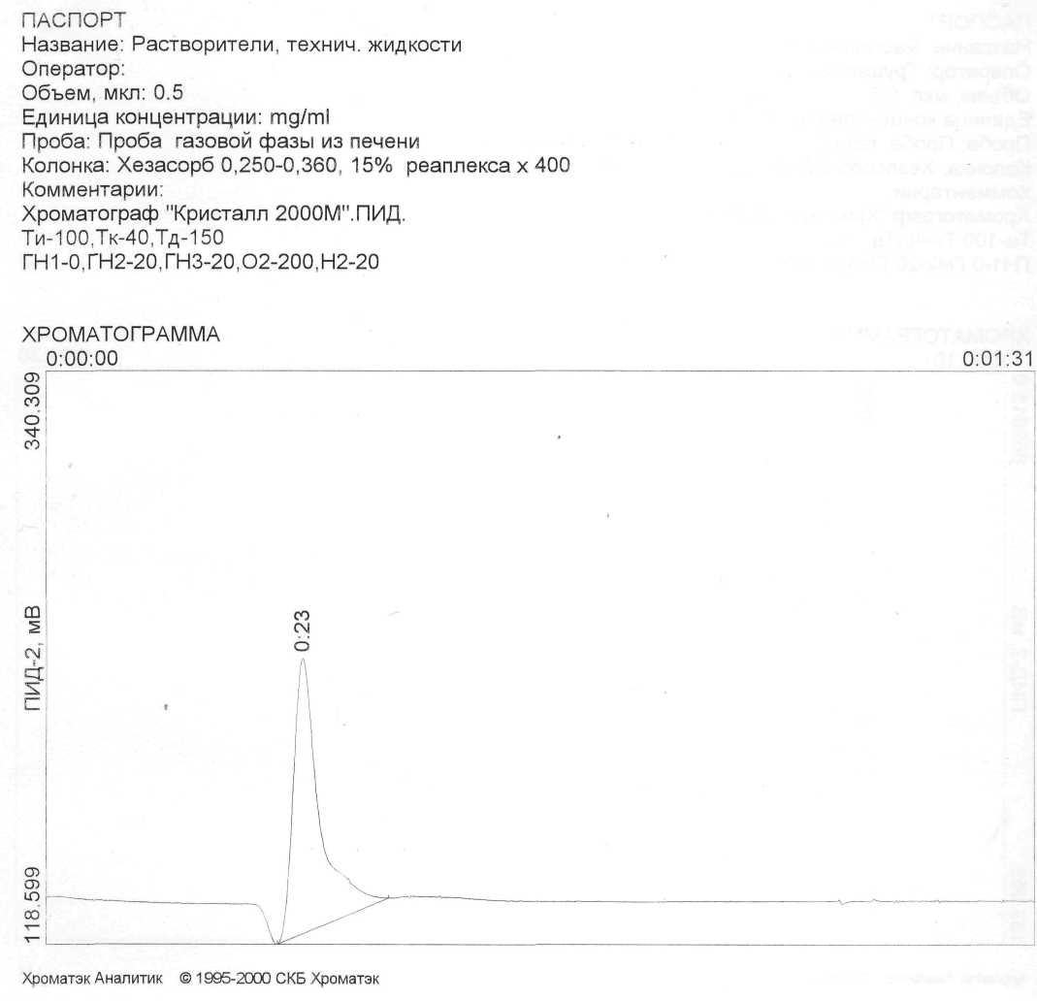
Рис.1 Хроматограмма образца печени из трупа:

Рис.2 Хроматограмма образца легкого из трупа:
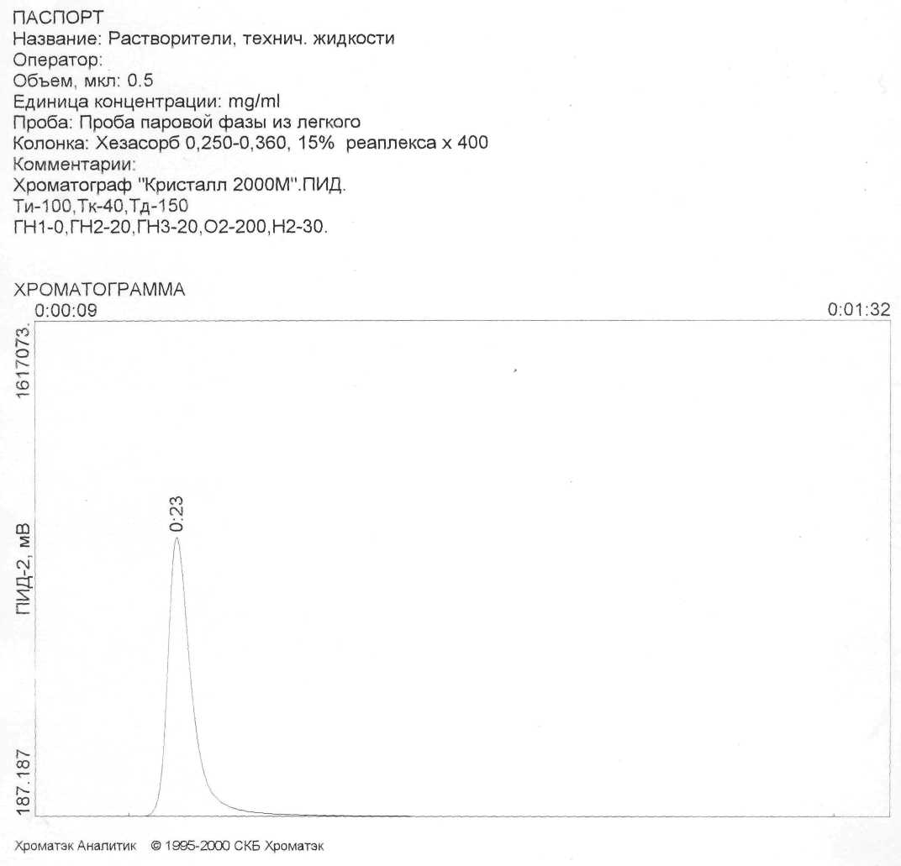
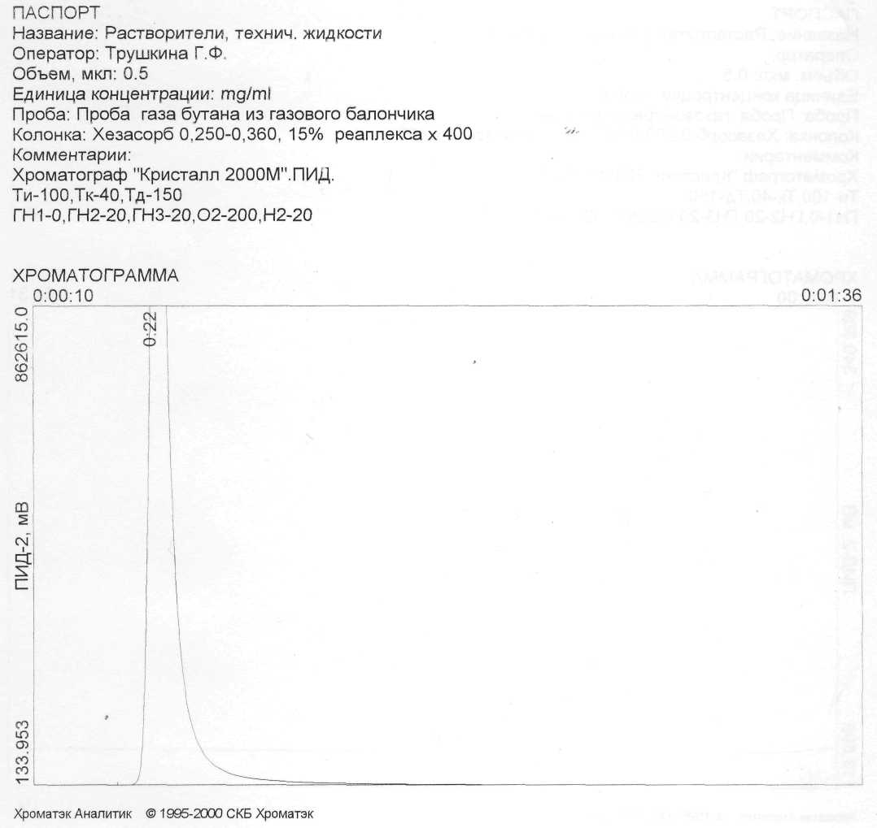
Рис.3. Хроматограмма контрольного образца газа из баллона.

По нашей просьбе в экспертно-криминалистическом центре УВД по Тульской области МВД России экспертом Хапкиным Л.Е. было также проведено исследование содержимого баллонов с газовой смесью, изъятых с места происшествия. Химическое исследование баллончиков проводилось с использованием прибора «Agilent 6890-5973 N» (США). Хроматограф оборудован капиллярной колонкой DB-5MS длиной 30 м с внутренним диаметром 0,025 мм. В качестве газа-носителя использовали гелий. Температура колонки с программированием, начальная 35^{о}С, экспозиция 5 мин, нагрев со скоростью 22^{о}С/мин до 200^{о}С. Экспозиция 5 минут. Температура инжектора 200^{о}С, интерфейса – 300^{о}С. Ввод парогазовой фазы образцов 20 мкл осуществлялся методом деления потока газа-носителя 1: 30. Проба перед введением в колонку термостатировалась при 80^{о}С в течение 10 минут. Масс-спектрометр работал в режиме снятия масс-спектра в диапазоне от 20 до 280Д. После проведения хроматографирования масс-спектры, соответствующие вершинам хроматографических спектров, сравнивались с масс-спектрами библиотек. Приведены полученные масс-спектры. В результате исследования установлено: в баллончиках находился изобутан, содержащий в своем составе в качестве примесей пропан и н-бутан.

Рис.4 Хроматограмма газовой смеси из баллонов (исследование ЭКЦ):
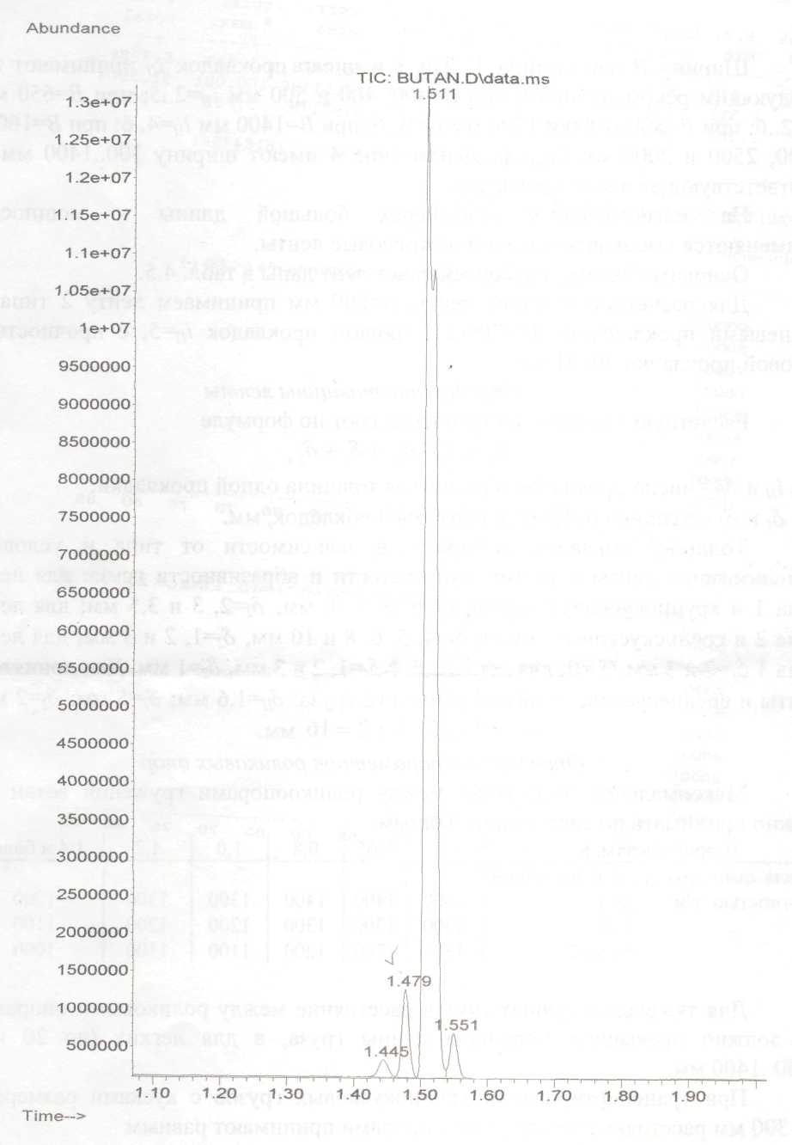
Рис. 5 Хроматограмма газовой смеси из баллонов (исследование ЭКЦ), продолжение:

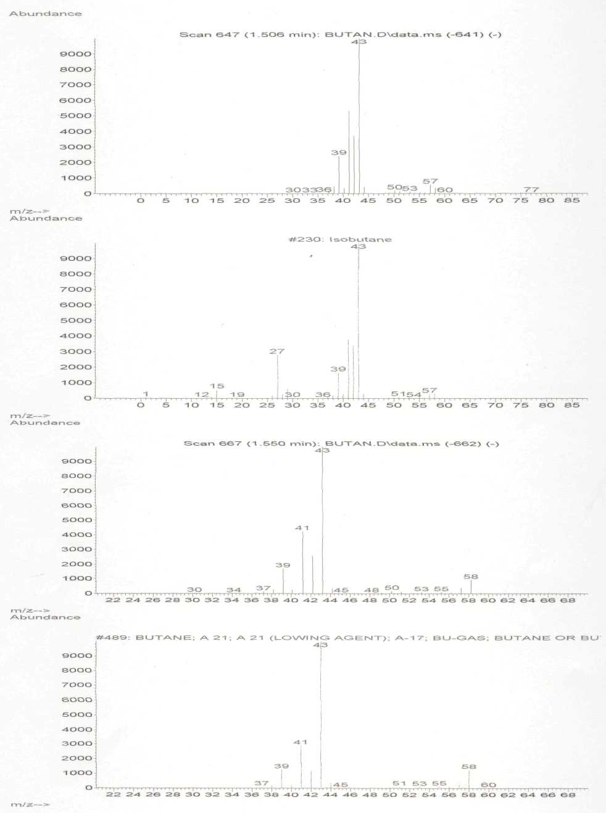

Таким образом, получив приведенные выше данные, авторы обоснованно подтвердили, что причиной наступления смерти в данном случае явилась асфиксия смешанного генеза. По нашему мнению, в танатогенезе наибольшее значение имеет недостаток кислорода во вдыхаемом воздухе. Мы полагаем, что при вдыхании газовой смеси непосредственно через клапан баллона подросток не смешивал ее с воздухом, то есть струйно ингалировал только газ. Вторым компонентом является влияние углеводородов на дыхательный центр через развивающуюся гипоксию от недостатка кислорода. Представляется, что организм подростков, будучи намного меньше приспособлен к гипоксии, нежели организм взрослого человека, в условиях неизбирательного системного кислородного голодания за небольшой промежуток времени (исчисляемый, возможно, минутами) истощает компенсаторные возможности. Вероятно, «гипоксический порог» (степень недостаточности насыщения крови кислородом, определяемая процентами сатурации) дыхательного центра подростка ниже такового у взрослого. Это приводит к более скорому центральному нарушению (вплоть до прекращения) дыхания. Третьим компонентом нам представляется нарушение тканевого (трансмембранного) газообмена по механизму неконкурентного вытеснения кислорода и углекислоты из тканей за счет их насыщения изомерами бутана. Как следствие гипоксии – увеличение в крови кислых продуктов (молочной кислоты) с развитием респираторного ацидоза. При этом формирующаяся патогистологическая картина не имеет какой-либо специфичности и отражает общие гемоциркуляторные нарушения и системные дистрофии органов.
В ходе проведения химических исследований установлено и подтверждено, что идентификацию бутана в составе газовой смеси для заправки зажигалок можно проводить как газохроматографическими методами (используя набивные колонки), так и путем масс-спектрального детектирования. Большое прикладное значение (особенно в условиях региональных Бюро) имеет тот факт, что при правильном заборе биологических объектов для исследования и их хранении в герметично закрытых флаконах, во внутренних органах возможно газохроматографическое определение бутана с использованием простейших форм газовых хроматографов.

Список использованной литературы:
- «Судебно-медицинская экспертиза», М., 2009, №3
- «Руководство по судебно-медицинской экспертизе отравлений» под ред. Р.В. Бережного, М., «Медицина», 1980
- http://forens.ru/index.php?showtopic=4341&st=0
- http://journal.forens-lit.ru/node/228
- http://www.sudmed.ru/index.php?showtopic=10969&hl=
- http://www.newsru.co.il/israel/18sep2007/gaz501.html

